Actividades sugeridas para Nivel Medio Mayor
Proyecto: Esperando la Navidad, Bienvenido Verano | Semana:30 al 04 de Diciembre

1° Actividad
Niños y niñas, ya llegamos a Diciembre y comenzaremos a prepararnos para la llegada de la Navidad. Haremos un adorno navideño con material reciclable, usaremos conos de confort, pegamento y tijeras. Tú decides cuál de estos bellos adornos quieres realizar, si sientes el ánimo los puedes hacer todos y luego los puedes usar para adornar las puertas de tu casa o el árbol de Navidad. Pon atención al video que han preparado las profesoras para ti.

¡Disfruta esta actividad tan entretenida!

2° Actividad
Descripción de la actividad:
En esta segunda actividad, trabajaremos con los números repasando los que ya hemos visto hasta ahora. Esta vez vamos a reconocer el número 5, su grafía, contaremos objetos hasta 5, asociando número a cantidad, todo a través del juego. Usando juguetes que tengas en tu casa, la mamá, el papá o la persona que te ayude a realizar esta entretenida actividad te dirá un número y tú debes juntar los juguetes que te piden según el número que te digan. Pon atención al video.

Para terminar trabajarás en el libro Balancín, repasando el número 5 su grafía y luego contando para pintar el número indicado.

3° Actividad
Descripción de la actividad:
Hoy realizarás distintas actividades físicas, las cuales te ayudarán a mover tu cuerpo, liberar energía, relajarte y entretenerte.
Observarás un video en el cual se mostrarán ejercicios en distinta complejidad para trabajar la habilidad de equilibrio y encestar. Para realizar estas actividades utilizarás elementos que tengas en tu hogar.
Te invito a poner mucha atención en el video, ponte ropa cómoda, toma un poco de agua y comienza a jugar.

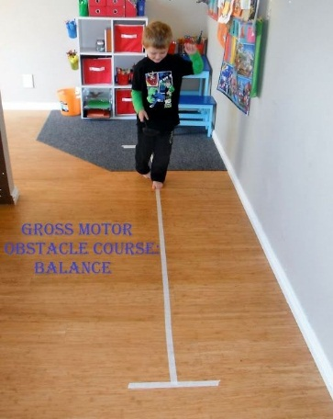

Luego observarás ejercicios de relajación para volver a la calma y tu cuerpo pueda descansar.

